Cравнение прилагательных, подозреваемых на паронимию,
с опорой на определяемые существительные

- Берем пары прилагательных, подозреваемых на паронимию, например,
демократический – демократичный
фактический – фактичный
запасливый – запасный
................................
Эти пары должны в любом случае удовлетворять введенному ранее формальному
критерию паронимии – единому корню и небольшому числу различающихся
афиксов.
- Входим в КроссЛексику, последовательно (1) набираем каждое из этих слов с клавиатуры, (2) случае нажимаем Enter, (3) подсвечиваем любое слово из полученной выдачи и (4) нажимаем крайнюю правую кнопку в верхнем ряду.
- Выходим из КроссЛексики и в папке DUMP, подчиненной папке BIN-134, видим txt-файлы
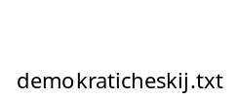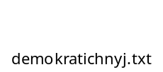 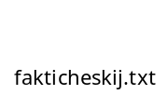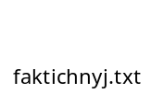....

Отдельно создается программа, попарно сравнивающая содержимое этих файлов по следующим шагам:
- Оба файла открываются.
- В обоих файлах считываются все строки вплоть до и включая строку
Is Modifier For
- Сравниваются последующие строки с определяемыми существительными плоть до первой пустой строки в каждом из файлов, а именно подсчитывается общее число строк внутри этих зон N1, N2 и число одинаковых строк в этих зонах N12. При этом совпадающие строки должны выводиться в отдельный файл для дальнейшего визуального контроля (об этом нужно подумать).
- Для каждой сравниваемой пары прилагательных вычисляется и выводится в протокольный файл коэффициент паронимии в нескольких видах, например,
k = N12 / SQRT (N1 * N2) или
k = 2 * N12 / (N1 + N2) или
k = N12 * (N1 + N2) / (2 * N1 * N2) или еще каком.
Определяемый таким образом коэффициент равен нулю, если зоны не
пересекаются, и равен 1, если зоны полностью совпадают.

На основании изучения значений k для всего множества изученных пар выбирается значение k0, которое будет служить порогом: если конкретное значение k для пары меньше k0, пара окончательно признается омонимичной и готова к занесению в соответствующий словарь.

Cравнение существительных, подозреваемых на паронимию,
с опорой на определения

Для сравнения существительных, подозреваемых на паронимию, прорабатывается аналогичная процедура. Если сравниваемые существительные удовлетворяют формальному критерию, то строки в зонах Has Modifiers проверяются на простое совпадение (см. истерика – истеричка), а если критерий расширен на существительные разных родов (поезд – поездка), то у согласованных прилагательных отсекаются две последние буквы (окончание).

